1引言 2
1.1编写目的 2
1.2背景 2
1.3定义 2
1.4参考资料 2
2程序系统的结构 2
3程序1（标识符）设计说明 2
3.1程序描述 3
3.2功能 3
3.3性能 3
3.4输人项 3
3.2输出项 3
3.3算法 3
3.7流程逻辑 3
3.8接口 3
3.9存储分配 4
3.10注释设计 4
3.11限制条件 4
3.12测试计划 4
3.13尚未解决的问题 4
4程序2（标识符）设计说明 4

详细设计说明书

1引言

1.1编写目的
说明编写这份详细设计说明书的目的，指出预期的读者。

1.2背景
任务管理系统是一个南京工程学院与康尼电气新技术有限公司产学研合作项目，项目由康尼机电新技术有限公司提出，由南京工程学院承担开发任务。

1.3定义
本文使用了表 1.1所显示的面向用户的术语、定义，包括通用词语在本文档中的专用解释。
表 1.1 术语/定义
术语/定义 | 说 明
开发方 | 宿州学院
用 户 | 康尼电气新技术有限公司
用例图 | 反映用户与系统交互情况的一种图形，常用于需求分析

表 1.2所列为本文用到的缩略语。
表 1.2 缩略语
缩略语 | 说 明
TIMS | 任务信息管理系统(Task Information Management System)
康尼 | 康尼机电新技术有限公司

1.4参考资料
新编软件工程实用教程---周丽娟、王华编著 电子工业出版社

2详细设计
2.1 系统功能设计
程序员任务管理系统在功能模块上分为用户登录模块，任务提交模块，用户信息管理模块，项目功能管理模块。
用户登录系统首页后，首先判断用户名密码的正确性，通过后进行其权限的判定，不同权限的账户跳转至不同的页面。用户登录成功后进入各自主页面，可以分别对任务提交、用户信息以及项目功能管理模块进行不同的操作。如果出现对数据对错误操作，则会终止当前动作并且弹出错误提示符，并且恢复至当前页面。
2.2 界面设计
网页结构和框架的合理性可以提高网站的可操作性，从而提高客户访问网站的效率，让客户更快的了解公司。不仅如此，好的网站结构还能够帮助网页在搜索引擎中占据理想的位置。设计网站的整体结构不仅能够规范网站的风格，而且能够方便以后的开发工作，具有很重要的意义。依据需求分析中的系统相关功能要求，设计各个功能页面。要求是各个功能页面应在完整实现系统全部功能的前提下尽量简洁直观，整个界面不宜复杂纷乱。
2.2.1 登录页面设计
登录界面主要由用户名输入框、密码输入框、提交按钮等几部分组成。用户如果有自己的用户名和密码就可直接在登录界面输入用户名和密码，如果都输入正确即登录成功，进入到主界面，否则，会提示相应的错误信息。如图2.2：

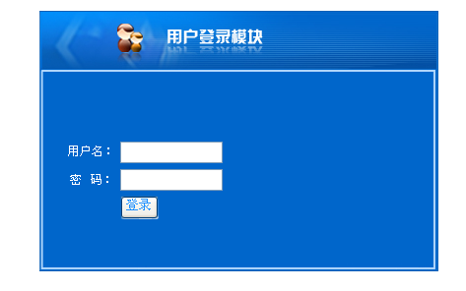
图2.2 登录页面

2.2.2 系统主页面设计
网页的框架在网页的设计中是非常重要的一个环节，有了良好和简洁的页面框架，会使用户在使用页面时更加简洁，网页设计的整体结构不但能使用户方便，而且能方便以后开发工作等，有很重要的意义。为了能使系统界面看起来更加美观和简便，系统主页面的框架图如下图2.2.1，2.2.2所示：

首部
菜  单  栏 | 主体
图2.2.1 系统框架图
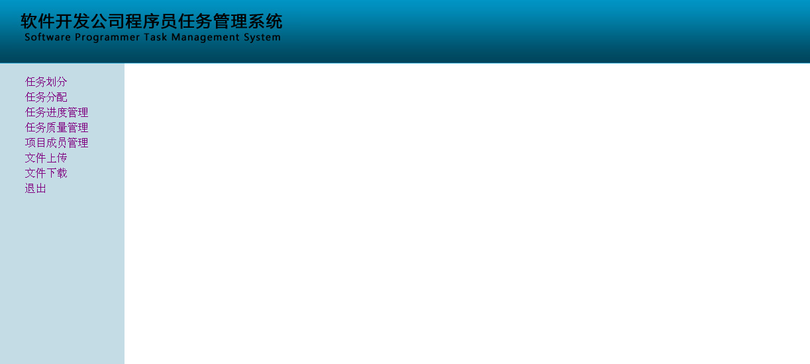
图2.2.2 系统主页面

2.3功能模块设计
2.3.1 任务提交模块
任务提交模块包括对文件的上传，下载，管理等内容。在fileup.aspx文件中实现了文件的上传管理，点击增加上传文件可以用来实现多文件的同时上传功能。如图2.3.1：

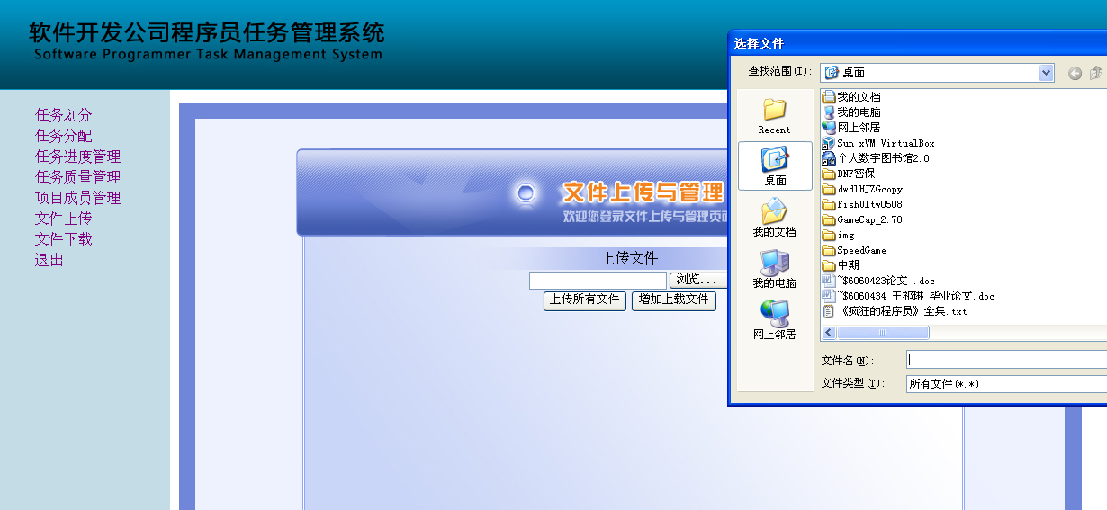
图2.3.1 文件上传页面

文件的管理实现是在FilesManageList.aspx中，通过文件名称关键字或者文件创建时间，可以对数据库列表中的文件进行模糊查询，点击文件下载，跳出文件下载提示框，选定要存放的路径等信息，可以实现文件下载的功能。点击永久删除，则当前文件被删除。如图2.3.2

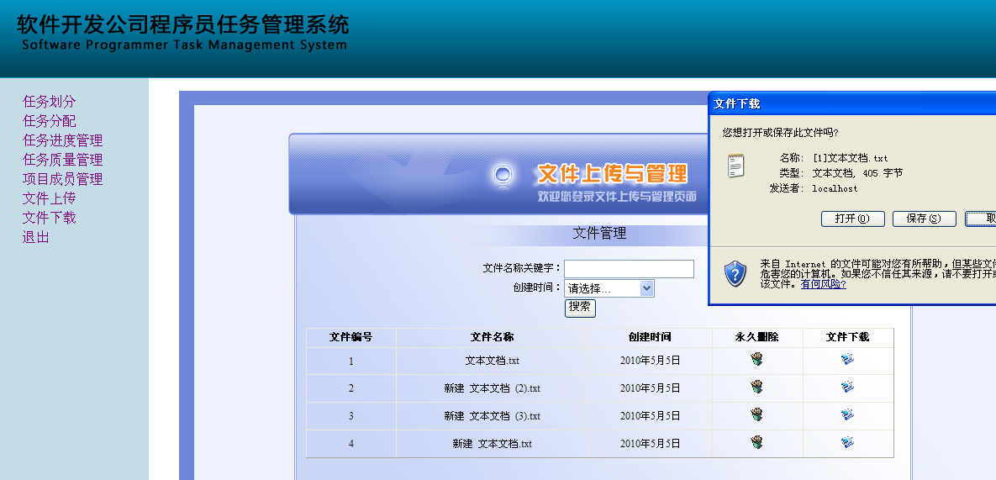
图2.3.2 文件下载页面

2.3.3 用户信息管理模块
用户信息管理模块主要实现对个人信息的管理以及对部门员工的管理操作。包括个人对密码的修改，以及项目经理对部门员工信息的增删等操作。
部门员工管理：在项目经理主页面页面点击管理用户之后，跳转至此页面。在此页面，项目经理可以对所有员工进行添加、编辑、删除等功能。点击编辑按钮，项目经理可以直接修改所有员工账号所对应的密码，如果想要删除该用户，点击删除按钮，并且在弹出的提示框中点击确定或者取消来完成对用户的删除功能。如图2.3.3

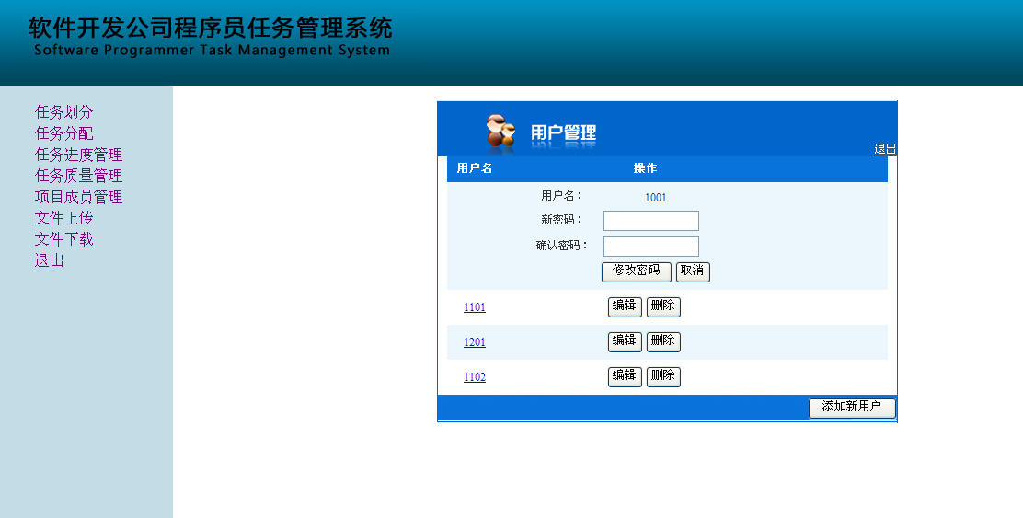
图2.3.3 部门员工管理页面
个人密码修改：在用户主页点击修改密码跳转至用户管理页面，并且根据当前Session中存储的UserID在数据库中自动查询与当前UserID符合的条目，并且加以显示，点击编辑，在输入旧密码和新密码等信息的基础上，点击修改密码。则修改完成。如图2.3.4

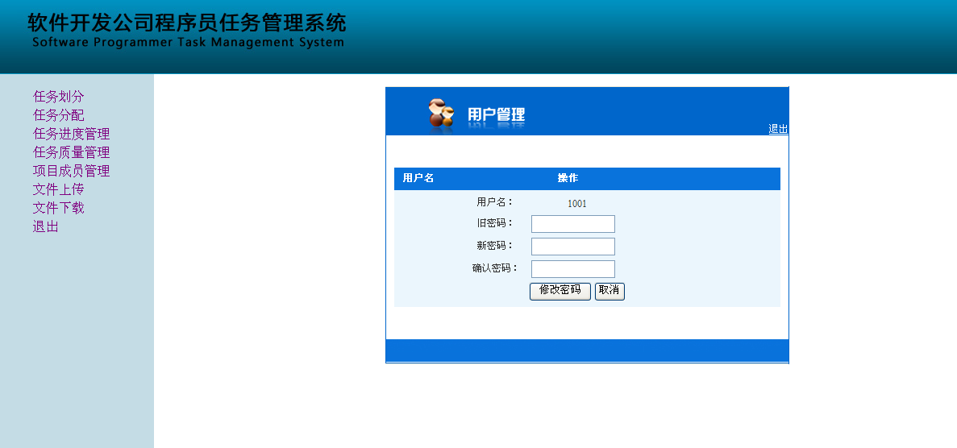
图2.3.4 个人密码修改页面

2.3.4 项目功能管理
项目功能管理模块主要包括项目分配，任务划分，任务分配，项目进度和工作量统计。
新建项目页面主要完成不同项目之间的信息管理，对应有是否应用新技术和是否有类似的项目开发经验，是工作量统计中的一个量化标准，如图2.3.2.
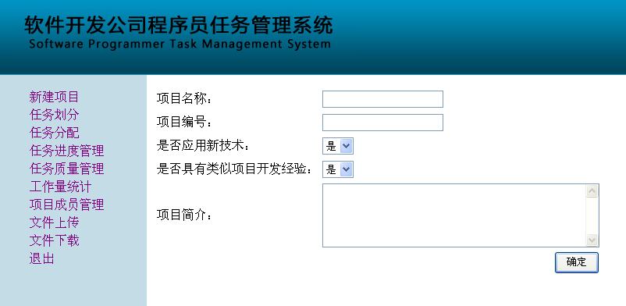
图2.3.2 新建项目界面
在项目经理页面单击任务划分。在此页面下输入要划分的任务名称，任务困难度，任务内容等信息，如果输入框中的内容为空，提示提交失败。如图2.3.3

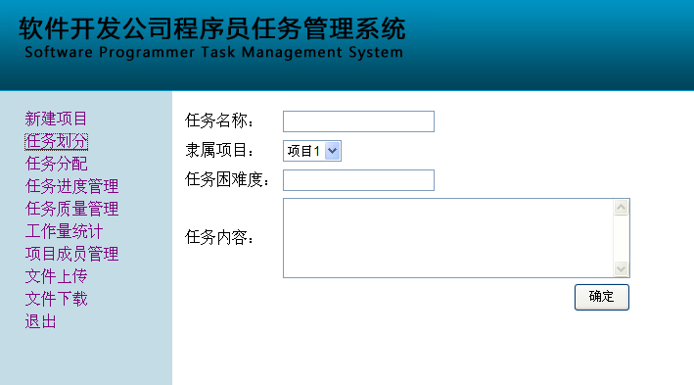
图2.3.3任务划分页面

任务分配页面的主要元素为任务名称，程序员名称，指定测试员名称，起始时间和结束时间，用户可以根据在页面右侧的数据库查询来合理安排工作，如图2.3.7所示，任务分配时，首先会将所有未分配的任务显示出来，选择程序员和测试人员时，会将其个人说明内容显示出来，以便于了解个人情况，使任务分配更加合理化。

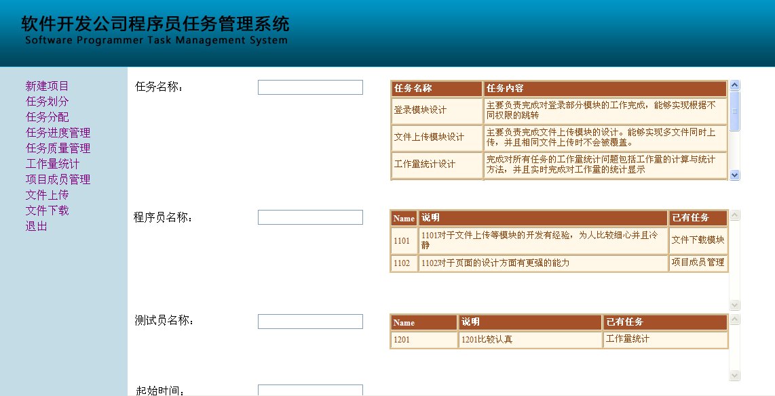
图2.3.7 任务分配页面

在项目经理页面点击任务进度管理，通过输入要查询的结束时间，可以查询在结束时间之前的所有任务情况统计，包括任务的进展信息，任务的困难度，任务完成质量等，方便项目经理对整个程序的整体把握。如图2.3.8

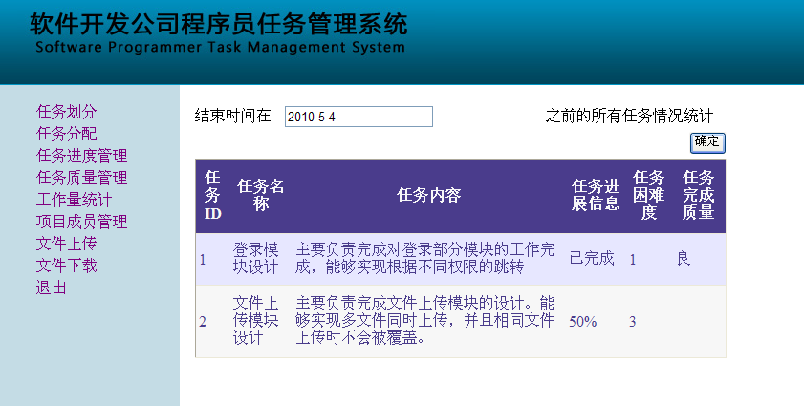
图2.3.8 项目进度查询页面

通过要查询的项目成员，根据项目的总体系数，软件质量和任务的进展信息得到当前员工的工作量，依据公司规模的大小以及管理制度，制定合适的计算规则，完成工作量的量化，工作量的情况查询，是项目经理的计划修改以及任务分配的把握依据。如图2.3.9

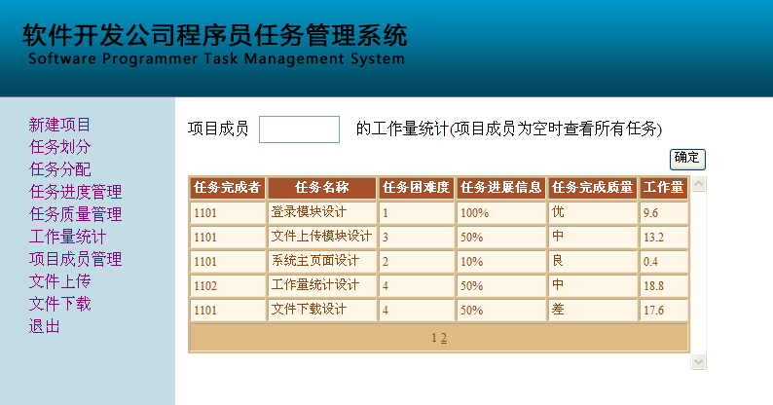
图2.3.9 工作量统计
2.4 公共类说明
本系统公共类名为DB.cs，存放在App_Code下，主要实现了连接数据库等各方面的功能。
public class DB
{
public DB()
{
//
// TODO: 在此处添加构造函数逻辑
//
}
/// 连接数据库
/// <returns>返回SqlConnection对象</returns>
public SqlConnection GetCon()
{
return new SqlConnection(ConfigurationManager.AppSettings["ConnectionString"].ToString());
}
/// 执行SQL语句
///<param name="cmdstr">SQL语句</param>
/// <returns>返回值为int型：成功返1，失败返回0</returns>
public int sqlEx(string cmdstr)
{
SqlConnection con = GetCon();//连接数据库
con.Open();//打开连接
SqlCommand cmd = new SqlCommand(cmdstr, con);
try
{
cmd.ExecuteNonQuery();//执行SQL 语句并返回受影响的行数
return 1;//成功返回１
}
catch (Exception e)
{
return 0;//失败返回０
}
finally
{
con.Dispose();//释放连接对象资源
}
}
/// 执行SQL查询语句
/// <param name="cmdstr">查询语句</param>
/// <returns>返回DataTable数据表</returns>
public DataTable reDt(string cmdstr)
{
SqlConnection con =GetCon();
SqlDataAdapter da = new SqlDataAdapter(cmdstr, con);
DataSet ds = new DataSet();
da.Fill(ds);
return (ds.Tables[0]);
}
/// 执行SQL查询语句
/// <param name="str">查询语句</param>
/// <returns>返回SqlDataReader对象dr</returns>
public SqlDataReader reDr(string str)
{
SqlConnection conn = GetCon();//连接数据库
conn.Open();//并打开了连接
SqlCommand com = new SqlCommand(str, conn);
SqlDataReader dr = com.ExecuteReader(CommandBehavior.CloseConnection);
return dr;//返回SqlDataReader对象dr
}
}

3 系统的测试与分析
3.1 系统测试测试策略说明
C#语言是一种支持面向对象的语言，通常情况下，我们可以将程序的一个单元看成一个独立的类。因此进行单元测试的重点就是针对这些类进行测试。
最佳的方法就是测试类中定义的方法。
黑盒测试也称功能测试，它是通过测试来检测每个功能是否都能正常使用。在测试中，把程序看作一个不能打开的黑盒子，在完全不考虑程序内部结构和内部特性的情况下，在程序接口进行测试，它只检查程序功能是否按照需求规格说明书的规定正常使用，程序是否能适当地接收输入数据而产生正确的输出信息。黑盒测试着眼于程序外部结构，不考虑内部逻辑结构，主要针对软件界面和软件功能进行测试。
3.2 测试用例
3.2.1 对登录功能进行测试
(1)登录验证，用户名为1001，密码为123123。
(2)权限验证，用户名为1101，密码为123453。
3.2.2 对任务提交功能进行测试
(1)文件上传，上传的文件名为123.TXT的文件。
(2)文件搜索，搜索文件名为1的文件。
(3)文件删除, 删除文件名为123.TXT的文件。
(4)任务进度，上传任务名称：hhh 进度情况：50% 当前用户：1101。
(5)任务评测，上传任务名称：hhh 评测情况：良 当前用户：1201。
3.2.3 对用户信息管理进行测试
(1)员工密码修改, 用户名：1101 新密码：111111。
(2)员工删除，删除用户名为1201的用户。
(3)员工添加，添加用户名为1202，密码为123453，权限为3的用户。
(4)用户密码修改，用户名：1101 旧密码：123123 新密码：111111。
3.2.4 对项目功能管理进行测试
(1)任务分配，起始日期：2010-5-1 结束日期：2010-5-3 指定任务人：1101 任务名称：xyz 指定测试：1201。
(2)任务查询，当前用户1201，查询条件：未完成。
(3)任务查询，当前用户1101，查询条件：空。
(4)任务进度，查询日期：2010-5-4。
(5)任务质量，查询目标用户：1101。
3.3 测试结果
根据制定好的测试策略已经测试用例，对本系统的测试结果如下表3.3所示。
表3.3 测试结果
测试项目 | 测试数据 | 预期测试结果
登录 | 用户名：1001 密码：123123 | 密码错误，登录失败
权限验证 | 用户名：1101 密码：123453 | 成功登录至程序员主页
文件上传 | 上传文件名为123.TXT的文件 | 上传成功
文件搜索 | 搜索文件名为1的文件 | 查询结果为123.TXT
文件删除 | 删除文件名为123.TXT的文件 | 删除成功
员工密码修改 | 用户名：1101 新密码：111111 | 修改成功
员工删除 | 删除用户名为1201的用户 | 删除成功
员工添加 | 添加用户名为1202，密码为123453，权限为3的用户 | 添加成功
用户密码修改 | 用户名：1101 旧密码：123123 新密码：111111 | 修改失败，旧密码不正确
任务分配 | 起始日期：2010-5-1 结束日期：2010-5-3 指定任务人：1101 任务名称：xyz 指定测试：1201 | 添加成功
任务查询 | 当前用户1201，查询条件：未完成 | 显示所有1201未完成的任务
任务查询 | 当前用户1101，查询条件：空 | 显示所有1101任务情况
任务进度上传 | 任务名称：hhh 进度情况：50% 当前用户：1101 | 上传成功
任务评测上传 | 任务名称：hhh 评测情况：良 当前用户：1201 | 上传成功
任务进度查询 | 查询日期：2010-5-4 | 显示任务结束时间在5-4以前的所有任务完成情况
任务质量查询 | 查询目标用户：1101 | 显示1101在此项目中做过的任务难度、完成情况以及完成质量。
3.4 测试评价
通过调试测试，系统能正常运行，基本完成了需求分析中的相关功能，但是由于测试条件有限，应该还有一些小问题需要改进。总体来说，达到了预期效果。

